|  |
| --- |
|  |
| MO 6 Desenvolupament Web Client |
| UF3 - Projecte CRUD |

|  |
| --- |
| Mohamed Bouirig Ait Bourig  22-2-2024 |

ÍNDICE

1 – Objetivos: 1

2 - Variables Globales: 2

3 – Window.onload 3

4 - Función formularioInsertar: 6

5 - Función modificarPadre: 9

6 – Función Crear tabla información: 12

# 1 – Objetivos:

OBJECTIU 1/3: Requisits per un 5 (Obligatori) Al obrir l’aplicació web, sols serà visible el contingut del primer DIV que contindrà una taula amb els registres guardats, si no hi han elements per mostrar es mostrarà un text indicant-ho. També hi haurà un botó que eliminarà (NO ocultarà) tot el contingut del primer DIV i afegirà al segon DIV un formulari amb els següents elements HTML com a mínim:

● 2 camp de tipus text.

● 1 camp numèric.

● 1 camp de selecció múltiple.

● 1 camp per seleccionar un fitxer d’imatge.

● 1 menú desplegable amb 4 opcions.

# 2 - Variables Globales:

**Declaracion de variables globales:**

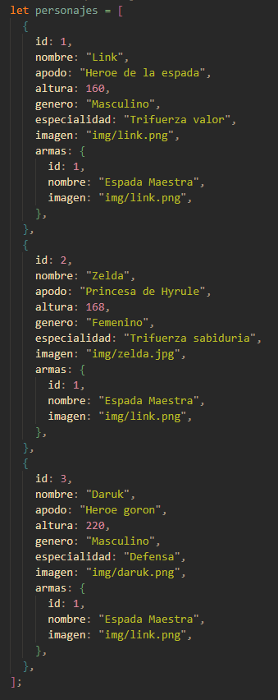

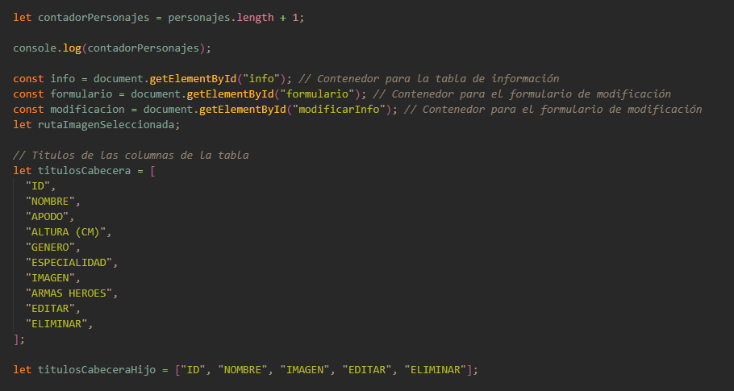

# 3 – Window.onload

Esta es la función que genera la tabla de información sobre el div de tablaInfo:

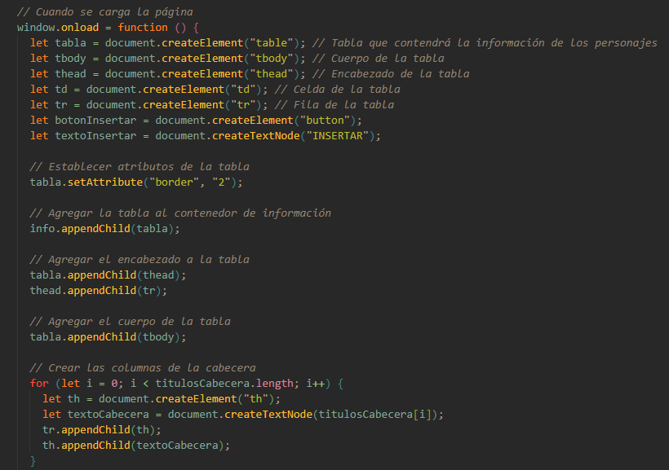

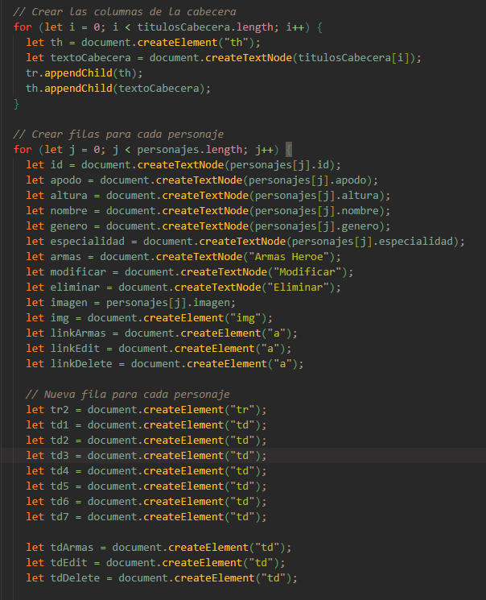

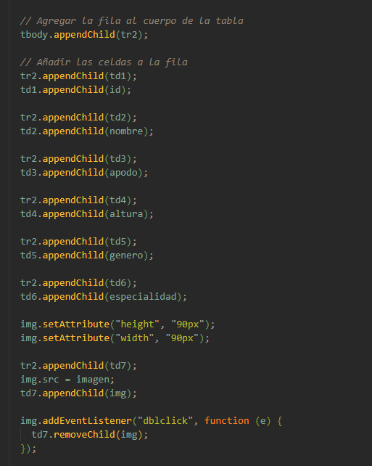

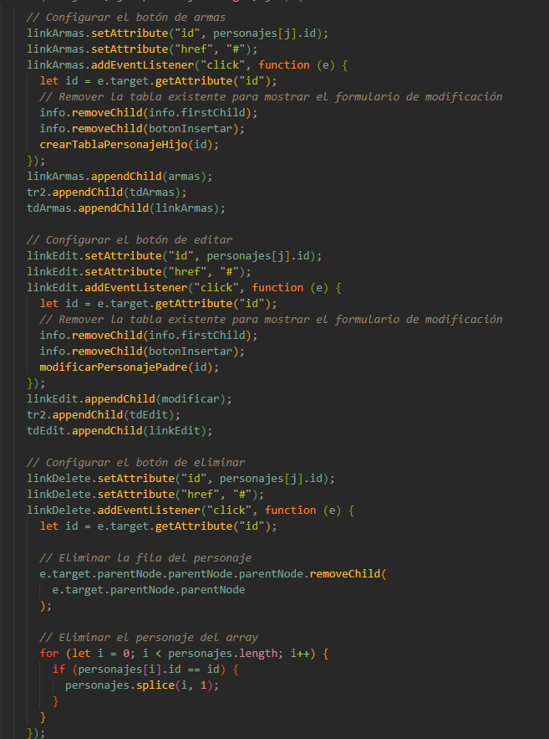

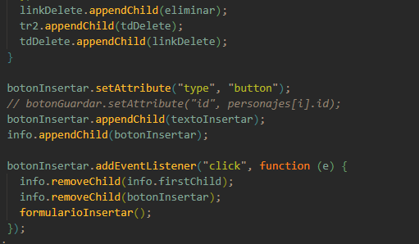

# 4 - Función formularioInsertar:

Crea el formulario con los datos a rellenar por e usuario y tiene dos botos, insertar y volver a atrás:

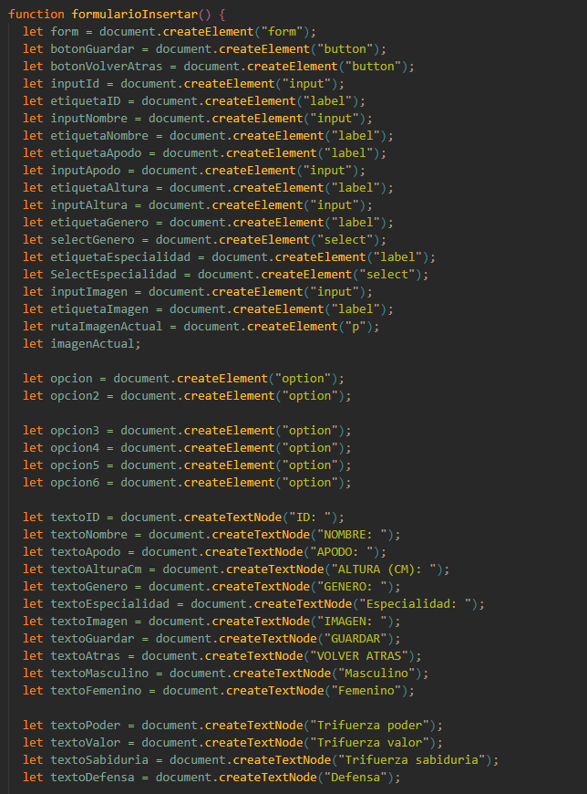

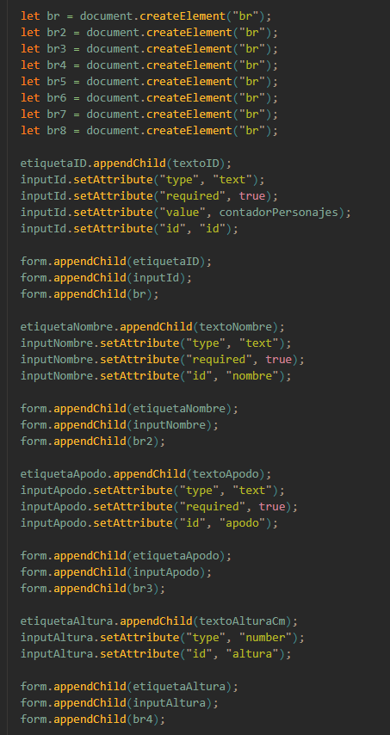

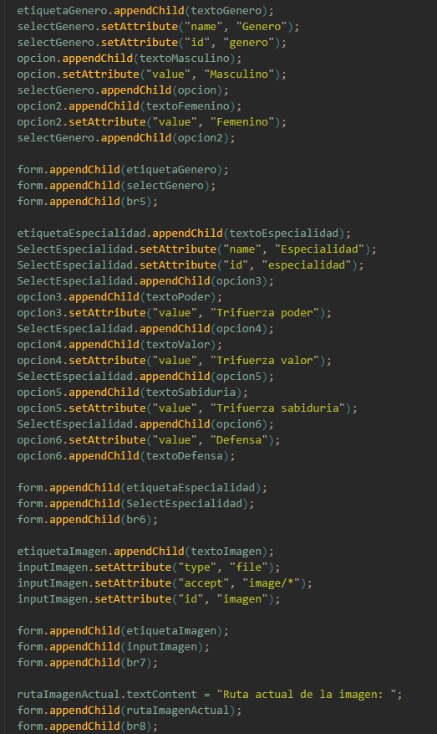

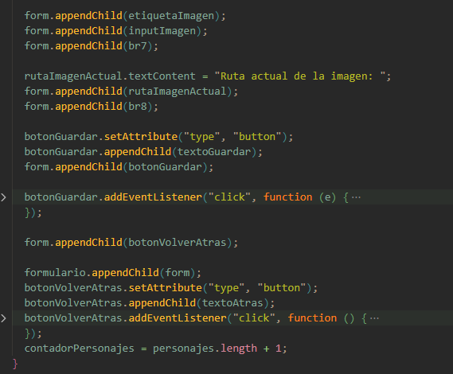

# 5 - Función modificarPadre:

Esta función modifica los datos de la tabla padre:

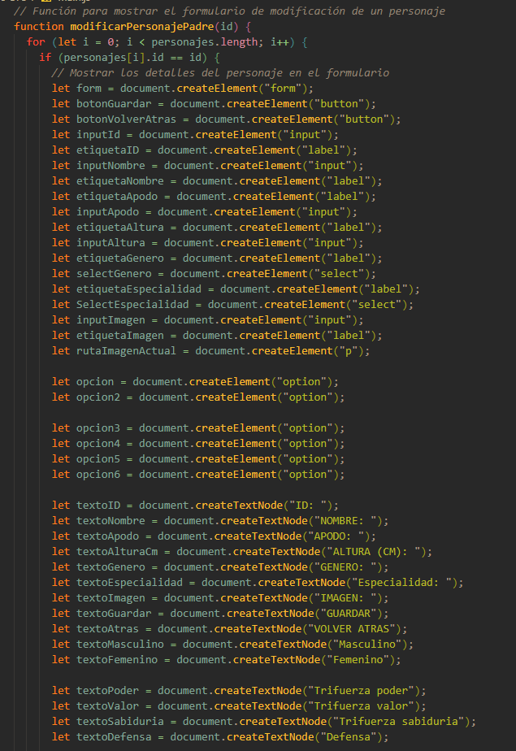

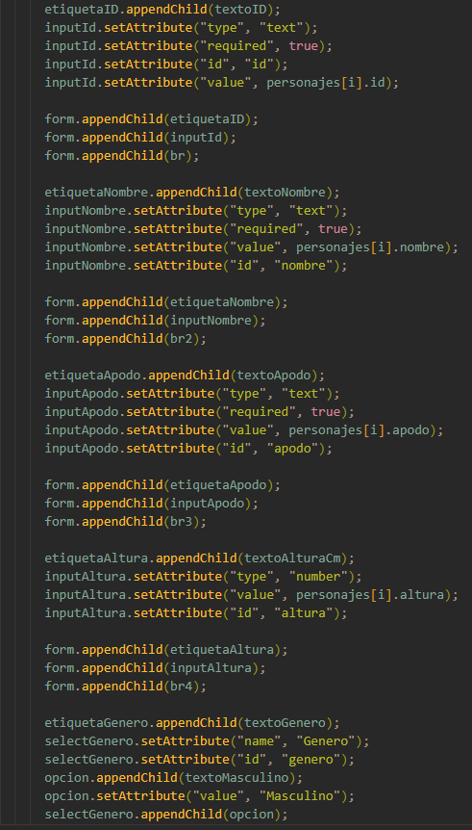

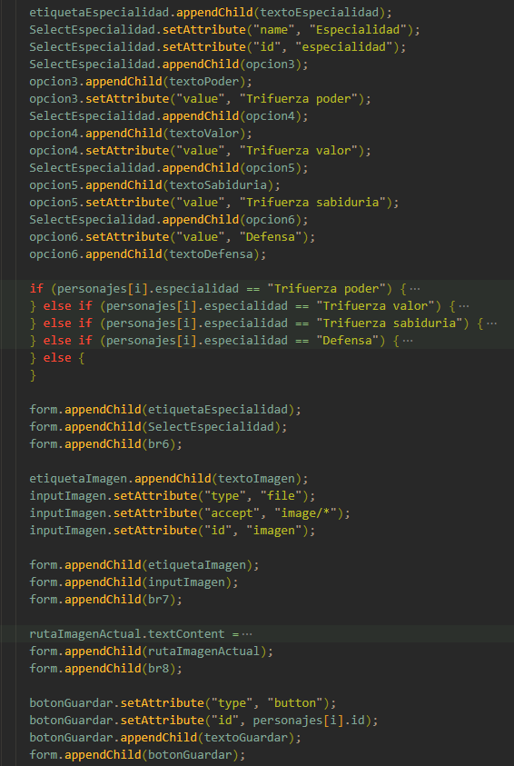

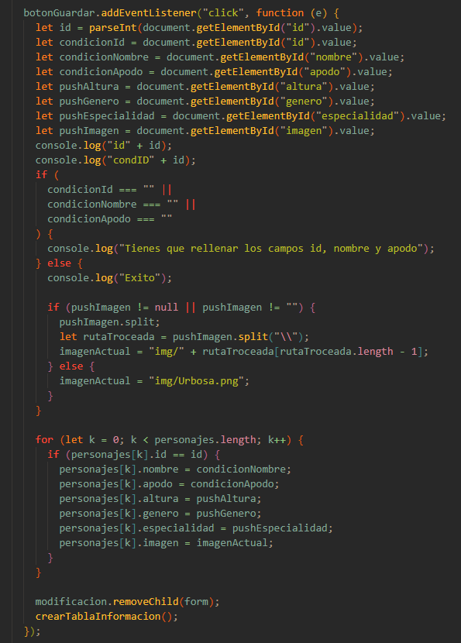

# 6 – Función Crear tabla información:

